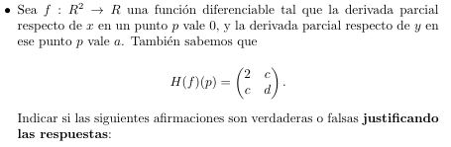Segunda_problemas2:

8) Si a = c =0 y d>0, entonces p es un mínimo local de f.

La matriz quedaría a11 = 2, a12 = 0, a21 = 0 y d > 0.

Para que *p* sea un mínimo local, necesitamos que la matriz Hessiana sea definida positiva en *p*, lo que ocurre si todos sus valores propios son positivos. En este caso, los valores propios son los elementos de la diagonal 2 y *d*, ambos positivos (ya que *d*>0). Por lo tanto, *p* es un mínimo local de *f*.

9) Si *a*=*c*=0 y *d*<0 entonces *p* es un máximo local de *f*.

a11 = 2, a12 = 0, a21 = 0 y d > 0.

Durante este ejercicio podemos observar que la matriz tiene una determinante negativa -2d, por esto indica que no es ni un mínimo ni un máximo, es un punto silla. Es por esto que la afirmación a la pregunta es falsa.

10) Si 2*d*−*c*2>0 entonces *p* es un mínimo local. a11 = 2, a12 = c, a21 = c y a22 = d.

Si el determinante de esta matriz es positivo (2*d*−*c*2>0), y sabiendo que el elemento *a*11​=2 es positivo, entonces la matriz Hessiana es definida positiva, lo cual indica que *p* es, de hecho, un mínimo local de *f*. Por lo tanto, la afirmación es **verdadera**.

Problemas manuales 1 y 7

1)

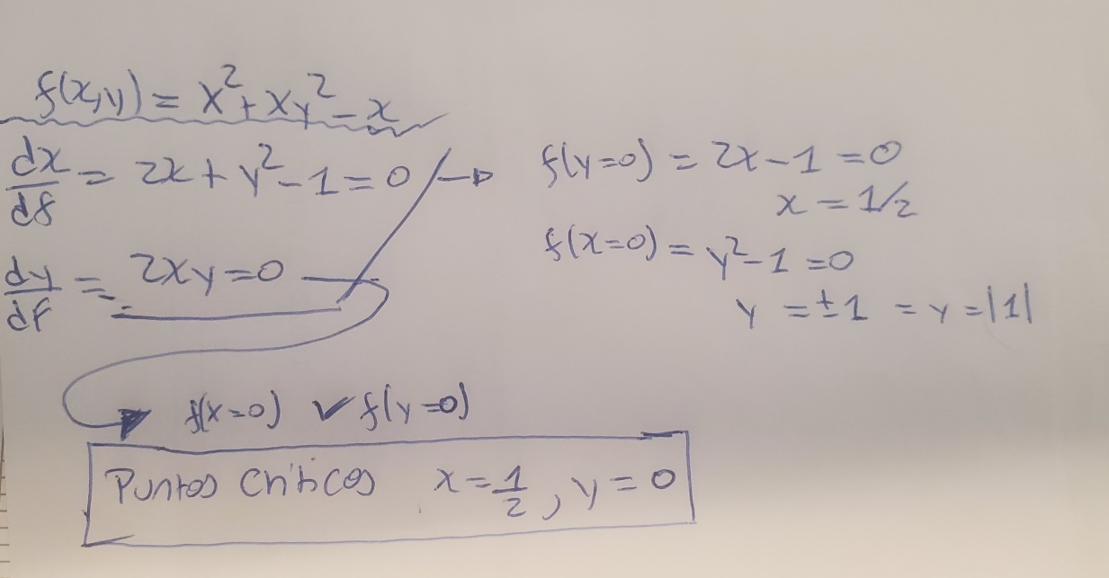

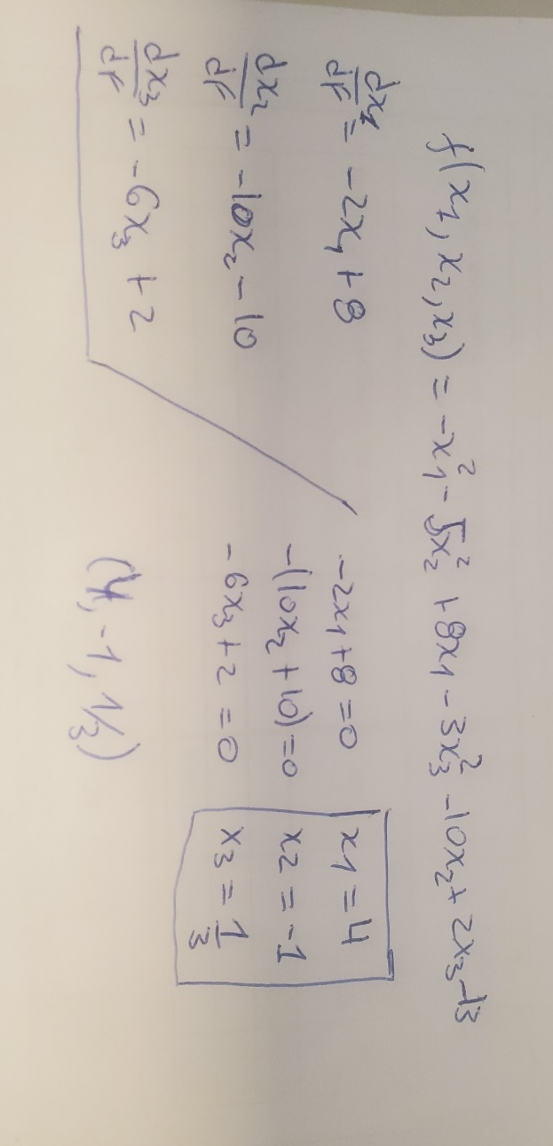

7)